北京工商大学招生管理系统调剂预报名操作指南
- 注册
- 打开网站，点击注册
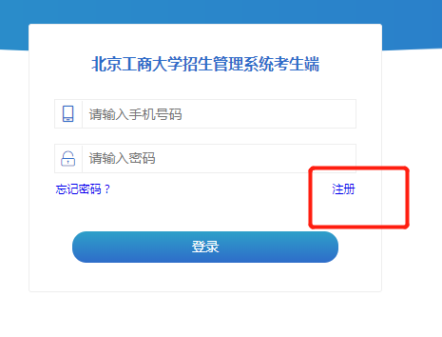
- 输入手机号，点击“下一步”
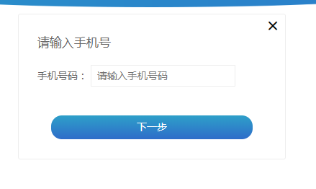
- 填写以下信息后，点击“下一步”，设置密码完成注册
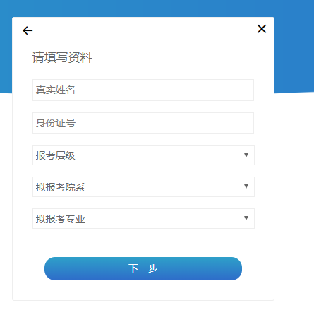
- 调剂报名
- 考生登录后，选择“调剂报名”
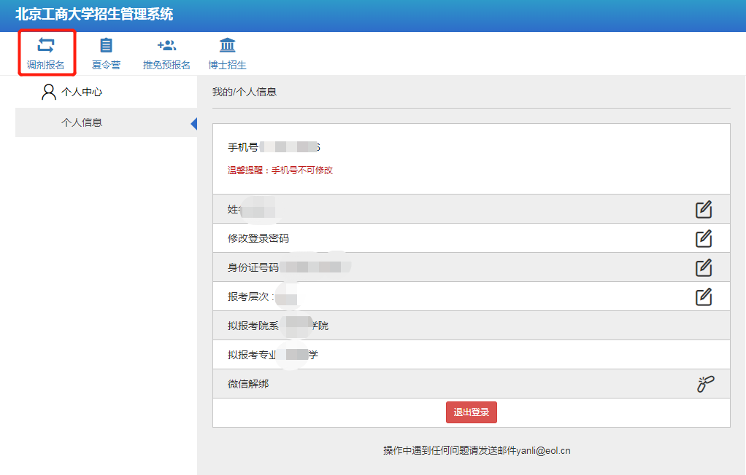
- 点击“调剂报名信息”
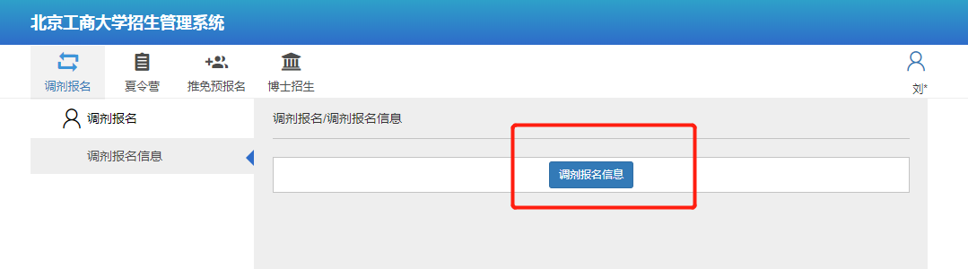
- 真实填写调剂预报名相关信息，并点击“提交”。
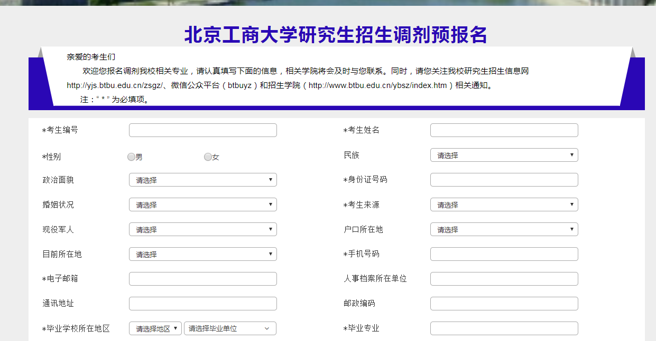
注：
调剂志愿中，必须先选择调剂学院、调剂专业和调剂研究方向后，方可选择学习形式。
